Sichere Eisenbahnsteuerung – Grafisches Eisenbahn Frontend
Systemdesign
Grafisches Eisenbahn Frontend (GEF)
Author: Nils Nesemann
Version: 0.6
Status: freigegeben für Review

Inhalt
1 Einleitung 3
2 Architektur 4
2.1 Module 5
2.1.1 MainWindow 5
2.1.2 Interpreter 5
2.1.3 ConsoleWidget 5
2.1.4 ConfigWidget 5
2.1.5 GuiWidget 5
2.1.6 SerialInterface 5
2.1.7 FileLogging 5
2.2 Modulschnittstellen 5
3 System-Schnittstellen 6
3.1 Serielle Schnittstelle (RS232) 6
3.2 Log Dateien 6
3.3 Config Datei 6
3.4 Benutzeroberfläche 6
4 Referenzdokumente 7

Änderungen
Version | Datum | Author | Änderungen
0.0 | 12.12.2010 | Nils Nesemann | Erstellung des Dokuments
0.1 | 15.12.2010 | Nils Nesemann | Überarbeitung des Layouts
0.2 | 15.12.2010 | Nils Nesemann | -Überarbeitung der Architekturbeschreibung  -Überarbeitung der Systemschnittstellen
0.3 | 17.12.2010 | Nils Nesemann | Einfügen einer Modulübersicht
0.4 | 17.12.2010 | Robert Lucke | Korrektur gelesen
0.5 | 11.01.2011 | Nils Nesemann | Layout überarbeitet
0.6 | 11.02.2011 | Nils Nesemann | -Fehlerkorrektur  -Reviewfreigabe

Einleitung
Das Systemdesign verschafft einen Überblick über das zu erstellende System und seine Architektur. Subsysteme bzw. Module und ihre Rolle werden in ihrer grundlegenden Funktion im Bezug zum Gesamtsystem erläutert.

Architektur
In Abbildung 1 wird die Architektur des „Grafischen Eisenbahn Frontends“ visualisiert.
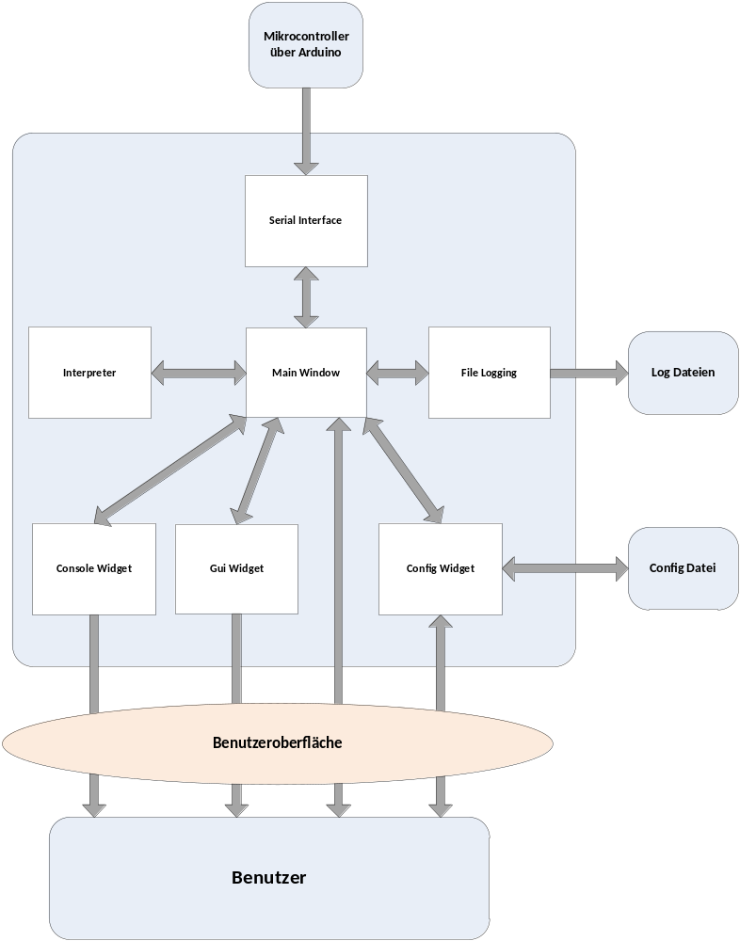
Abbildung 1: Systemarchitektur
Die Abbildung zeigt die einzelnen Module des Systems und einen Abstrakten Datenfluss zwischen diesen. Die zu erstellende Software ist im aktuellen Entwicklungsschritt lediglich ein darstellendes Element und sieht keine Eingabe von Befehlen oder die Übermittlung von Befehlen an das Gleissystem vor.

Module

MainWindow
Das Modul MainWindow ist das zentrale Steuermodul der Anwendung. Der komplette Datenfluss wird über das Modul geleitet und kann so flexibel an die anderen Module verteilt werden. Dies ist nötig um zum Beispiel Rohdaten von der Seriellen Schnittstelle in einer Datei loggen zu können. Zudem werden sämtliche andere Module von dem MainWindow initialisiert und gesteuert.

Interpreter
Der Interpreter dient zur Aufbereitung der Daten welche über die serielle Schnittstelle empfangen werden. Sämtliche Rohdaten werden an den Interpreter übergeben. Sobald sich aus den Rohdaten ein gültiges Telegramm ergibt, gibt der Interpreter diese zurück.

ConsoleWidget
Das ConsoleWidget stellt die Benutzerkonsole(vorerst nur Ausgabe) dar. Ereignisse des Schienennetzes und des grafischen Frontends sowie Fehlermeldungen werden hier übersichtlich ausgegeben.

ConfigWidget
Die gesamte Eingabe und Verwaltung von Konfigurationsdaten übernimmt das ConfigWidget. Eine grafische Oberfläche ermöglicht dem Benutzer die Konfiguration. Die Konfiguration wird über das Laufzeitende hinaus in einer Datei abgelegt (siehe 3.3 Config Datei).

GuiWidget
Das GuiWidget zeichnet als Teil der Benutzeroberfläche ein rudimentäres Abbild des Schienennetzes und der enthaltenen Elemente (Sensoren, etc.). Ereignisse auf dem Schienennetz (z.B. Sensor aktiviert) werden für den Benutzer anschaulich dargestellt. Ebenso werden aktuelle Zugdaten in Textform ausgegeben.

SerialInterface
Die serielle Schnittstelle ist die Schnittstelle zum Gleissystem (über den Arduino). Sie dient als Low-Level Treiber zum empfangen von Daten über den COM-Port.

FileLogging
Das Logging-Modul stellt Funktionen beriet um Events und Daten in Dateiform mitzuschneiden.

Modulschnittstellen
Alle Module (das Hauptfenster ausgenommen) sollen einheitlich über die gleichen Schnittstellen zum Konfigurieren, Initialisieren, Starten und Stoppen verfügen.
Darüber hinaus sind die Schnittstellen im jeweiligen Moduldesign definiert.

System-Schnittstellen

Serielle Schnittstelle (RS232)
Siehe Schnittstellendokument

Log Dateien
Die zu erstellenden Logdateien sollen folgende Daten (je nach Konfiguration durch den Nutzer) enthalten können:
- Datum in der Form: JJJJ-MM-TT
- Uhrzeit in der Form: HH-mm-SS-ssss (Stunde-Minute-Sekunde-Millisekunde)
- Empfangene Rohdaten in der Form: [01 02 05 FF E1]
- Interpretierte Telegramme in der beispielhaften Form: „Sensor 1: aktiv“
- Statusmeldungen der Anwendung selbst. Zum Beispiel: „Interpreter: Status: Gestartet“
Die Dateien selbst sind als Textdateien mit der Endung „.log“ abzuspeichern.

Config Datei
Die Systemkonfiguration ist als *.ini Datei abzuspeichern. Die Jeweils benötigten Parameter sind in im jeweiligen Moduldesign zu definieren.

Benutzeroberfläche
Die Benutzeroberfläche setzt sich aus den Modulschnittstellen zusammen.
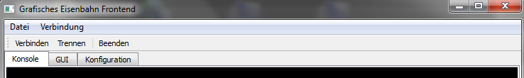
Abbildung 2: Schema der Benutzeroberfläche

Abbildung 2 zeigt wie die einzelnen Modulschnittstellen anzuordnen sind. Die Funktionen des Hauptfensters (hier schematisch „Verbinden, Trennen, Beenden“) sollen aus einer Symbolleiste aufrufbar sein. Modulspezifische Funktionen sind in den zugehörigen Tabs abrufbar.
Die Modulspezifischen Benutzerschnittstellen sind im jeweiligen Moduldesign definiert.

Referenzdokumente
Pflichtenheft
Interface Dokumente
Moduldesign

